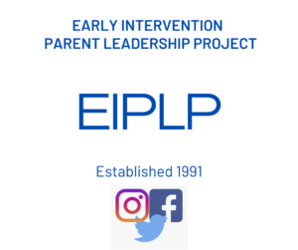
Contate o EIPLP ou envie o formulário eletronicamente

Ligação gratuita: 1-877-353-4757
E-mail: mailto:eiplp@live.com
Acesse www.eiplp.org

Favor devolver o formulário assinado para: Liz Cox

liz.cox@eohhs-sfed.state.ma.us
              - liz.cox@eohhs-sfed.state.ma.us Toll-free: 1-877-353-4757
              - Email: eiplp@yahoo.com
              - Visit www.eiplp.org
              - ntact the Early Intervention Parent Leadership Project:ll-free: 1-877-353-4757
              - Email: eiplp@yahoo.com
Visit www.eiplp.org
Formulário de Liberação de Informações do Projeto de Liderança dos Pais da Intervenção Precoce
Concedo através deste minha permissão para que o Programa de Intervenção Precoce libere
minhas informações de contato para o Projeto de Liderança dos Pais da Intervenção Precoce,
financiado pelo Massachusetts Department of Public Health (Departamento de Saúde Pública
de Massachusetts), para que sejam adicionadas à sua lista de correspondência a fim de que eu
possa receber o informativo The Parent Perspective Newsletter (Informativo da Perspectiva dos
Pais) e outras comunicações periódicas sobre workshops, reuniões e oportunidades de
envolvimento das famílias. Se eu decidir compartilhar meu endereço de e-mail, compreendo
que receberei todas as informações eletronicamente. A lista de correspondência é confidencial
e as informações não serão compartilhadas com nenhuma outra organização.

Assinatura do pai, mãe ou responsável

Nome do pai, mãe ou responsável (letra de forma) Nome do Programa de EI
(Intervenção Precoce)

Email

Endereço

Cidade, Estado, Código postal

__________________________
Telefone Data

